Адаптация ребенка в ДОУ





Адаптация в детском саду — это тяжелое время для каждого ребенка. Это не только процесс привыкания к новой обстановке, к новому режиму дня к новому отношениям, но и выработка новых умений и навыков. Ведут себя дети в этот период по-разному: один безутешно плачут, другие отказываются общаться с детьми и воспитателем, третьи реагируют достаточно спокойно.

Выделяют три фазы адаптации:

Острая фаза или дезадаптации в это время у ребенка могут наблюдаются частые заболевание нарушение сна аппетита нежелание ходить в детский сад
Собственно адаптация- в этот период ребенок постепенно привыкает к новым условиям нормализуется в поведение
Фаза компенсации - дети начинают вести себя спокойно с удовольствием ходя в садик. Ускоряются темп развития психологически процессов.


папппСС
К психологической адаптации относятся:
- Расставание с мамой (и другими близкими людьми);
- Постоянный контакт с большим количеством сверстников;
- Необходимость следовать новым правилам, слушать воспитателя;
- Привыкание к самостоятельности;
Адаптация ребенка к детскому саду – это нелегкий, но очень важный процесс. В норме он протекает от нескольких недель до нескольких месяцев в зависимости от индивидуальных особенностей ребенка.
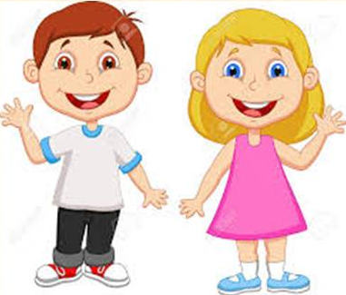

Советы по адаптации для родителей
- Убедитесь в собственной уверенности в том, что детский сад необходим Вашему ребенку именно сейчас. Вместе с тем, главный критерий готовности малыша - готовность его родителей.
- Расскажите ребенку, что такое детский сад, зачем туда ходят дети, почему Вы хотите, чтобы он пошел в детский сад. Проходя мимо детского сада, радостно напоминайте ребенку, как ему повезло – он сможет ходить сюда.
- Подробно расскажите ребенку о режиме дня в детском саду: что, как и в какой последовательности он будет делать.
- Готовьте ребенка к общению с другими детьми и взрослыми: посещайте с ним детские парки и площадки, приучайте к игре в песочницах, на качелях.

- Разработайте вместе с ребенком несложную систему прощальных знаков внимания, и малышу будет проще отпускать Вас.
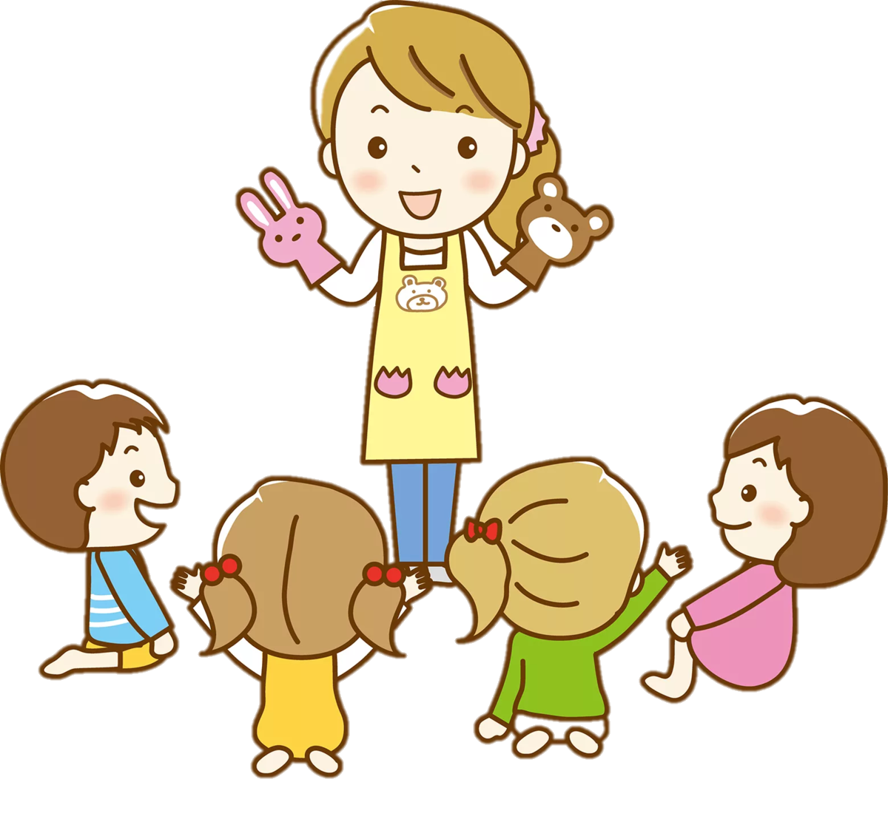
Две стороны адаптации: физическая и психологическая
Физическая адаптация включает в себя привыкание к:
- Режиму дня;
- Питанию;
- Прогулкам на новом месте.

